6차 연습문항

ROS2 프로그래밍 입문

수강생 공지 사항
- 제출은 프로그래머스를 통해 해주시기 바랍니다,
- 파일명은 아래와 같은 형식으로 제출해주세요
  - 교육생번호_이름_교과목_ N차시.pdf
ex) DR-11111_홍길동_파이썬_ 1차시.pdf
- 답은 캡쳐를 하셔도 되고 텍스트로 넣으셔도 됩니다.
- 마감 기한은 문제가 나간 주 일요일 23:59까지입니다.

- 다음은ex_calcurator의 구조도를 나타낸 그림이다. 그림을 참고하여 argument node, calcurator node, operator node, checker node들이 각각 어떻게 작동하며 어떤 역할을 수행하는지 서술하시오.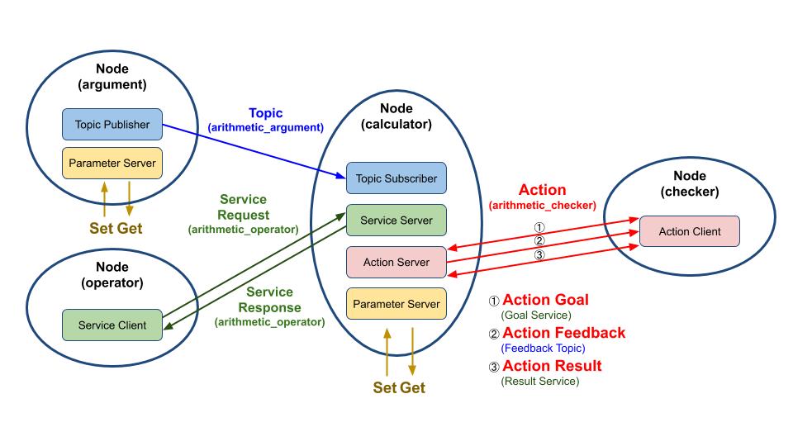
1) argument node (Topic Publisher)
: arithmetic_argument 이라는 토픽 이름으로 현재 시간과 변수 a와 b를 퍼블리시한다.

2) calculator node (Topic Subscriber)
: 토픽이 생성된 시간과 변수 a와 b를 서브스크라이브한다.

3) operator node (Service Client)
: arithmetic_operator 이라는 서비스 이름으로 calculator 노드에게 연산자(+, -, *, /)를 서비스 요청 값으로 보낸다.

4) calculator node (Service Server)
: 서브스크라이브하여 저장하고 있는 변수 a와 b를 operator 노드로부터 요청 값으로 받은 연산자를 이용하여 계산(a 연산자 b)하고 operator 노드에게 연산의 결괏값을 서비스 응답값으로 보낸다.

5) checker node (Action)
​:연산값의 합계의 한계치를 액션 목표값으로 전달한 후, calculator 노드는 이를 받은 후 부터의 연산 값을 합하고 액션 피드백으로 각 연산 계산식을 보낸다. 지정한 연산값의 목표 합계를 넘기면 액션 결괏값으로 최종 연산 합계를 보낸다.

